Comment invalider des activités déjà validées ?
En tant que valideur activité ou valideur hiérarchique, vous avez la possibilité d'invalider des déclarations d'activités que vous avez déjà validées.
1. Sélectionnez l'activité que vous souhaitez invalider et cliquez sur la flèche orange correspondante.
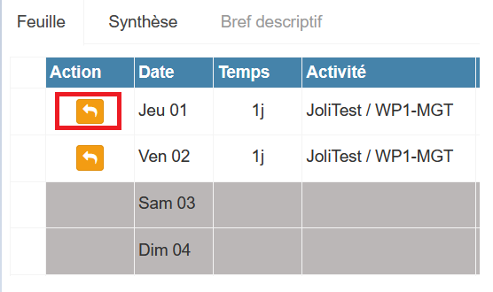
2. Une fenêtre pop-up s'affiche. Motivez votre invalidation et cliquez sur “Refuser”.
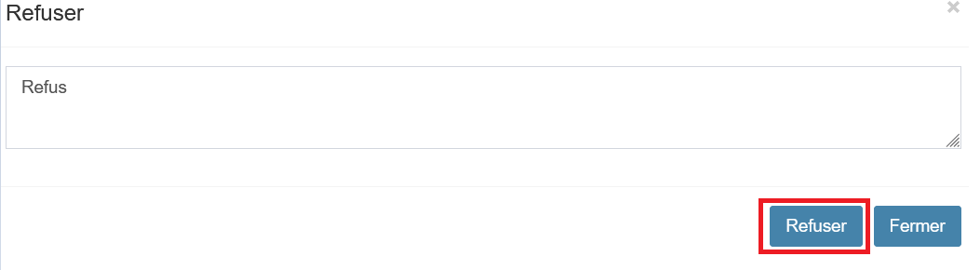
3. Le statut de l'activité passe en “Invalidée”.
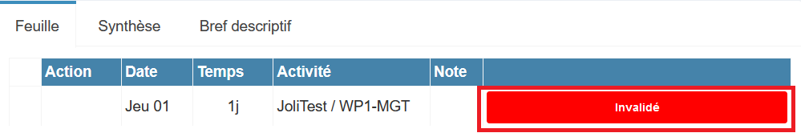
Une fois l'activité invalidée, le déclarant recevra une notification qu'il l'en informera. Il devra corriger l'activité invalidée et l'envoyer de nouveau en validation auprès du valideur qui la invalidée.

